北师大版七年级数学上册第2章《有理数及其运算》单元测试试卷及答案（1）
参考完成时间：90分钟
一、选择题(本题共10小题，每小题3分，共30分)
1．－2 014的绝对值是( )．
A．－2 014 B．2 014 C．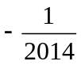 D.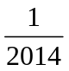
2.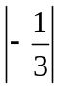的相反数是( )．
A. B．－ C．3 D．－3
3．下面是几个城市某年一月份的平均温度，其中平均温度最低的城市是( )．
A．桂林11.2 ℃ B．广州13.5 ℃ C．北京－4.8 ℃ D．南京3.4 ℃
4．下列各数中是负数的是( )．
A．－(－3) B．－(－3)² C．－(－2)³ D．|－2|
5．若x＝(－3)×，则x的倒数是( )．
A．－ B. C．－2 D．2
6．2⁸ cm接近于( )．
A．珠穆朗玛峰的高度 B．三层楼的高度
C．姚明的身高 D．一张纸的厚度
7．地球上的水的总储量约为1.39×10¹⁸ m³，但目前能被人们生产、生活利用的水只占总储量的0.77%，即约为0.010 7×10¹⁸ m³，因此我们要节约用水．请将0.010 7×10¹⁸ m³用科学记数法表示是( )．
A．1.07×10¹⁶ m³ B．0.107×10¹⁷ m³
C．10.7×10¹⁵ m³ D．1.07×10¹⁷ m³
8．如图，数轴上A，B两点分别对应有理数a，b，则下列结论正确的是( )．
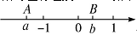
A．ab>0 B．a－b>0 C．a＋b>0 D．|a|－|b|>0
9．已知(1－m)²＋|n＋2|＝0，则(m＋n)² ⁰¹³的值为( )．
A．－1 B．1 C．2 013 D．－2 013
10．下列计算：
①(－1)×(－2)×(－3)＝6；②(－36)÷(－9)＝－4；③×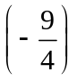÷(－1)＝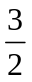；④(－4)÷×(－2)＝16.
其中正确的个数是( )．
A．4 B．3 C．2 D．1
二、填空题(本题共7小题，每小题4分，共28分)
11．点A，B，C，D在数轴上的位置如图所示，其中表示－2的相反数的点是__________．
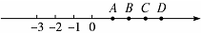
12．在数轴上，与表示－1的点距离为3的点所表示的数是__________．
13．如图，在数轴上从－1到1有3个整数，它们是－1,0,1；从－2到2有5个整数，它们是－2，－1,0,1,2；……，则从－100到100有__________个整数．
14．计算(－1)² ⁰¹³＋(－1)² ⁰¹⁴的值是__________．
15．用“<”号连接：－3,1,0，(－3)²，－1²为__________．
16．若a，b互为倒数，c，d互为相反数，则3c＋3d－9ab＝__________.
17．若|m－n|＝n－m，且|m|＝4，|n|＝3，则(m＋n)²＝__________.
三、解答题(本题共4小题，共42分)
18．(6分)把下列各数填在相应的大括号里：
1，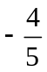，8.9，－7，，－3.2，＋1 008，－0.06，28，－9.
正整数集合：{ …}；
负整数集合：{ …}；
正分数集合：{ …}；
负分数集合：{ …}．
19．(6分)(1)利用计算器计算下列各式，将结果填在横线上．
99²＝__________；999²＝__________；
9 999²＝________；99 999²＝________.
(2)你发现了什么规律？ 来源：http://www.bcjy123.com/tiku/
(3)不用计算器，直接写出9 999 999²的计算结果．
20．(24分)计算：
(1)2²－5×＋|－2|；
(2)(－2)²－|－7|＋3－2×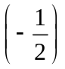；
(3)－9÷3＋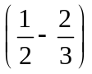×12＋3²；
(4)(－2)²×3÷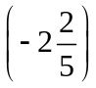－(－5)²÷5÷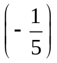.
21．(6分)一场游戏规则如下：(1)每人每次抽4张卡片，如果抽到形如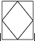的卡片，那么加上卡片上的数字，如果抽到形如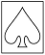的卡片，那么减去卡片上的数字；(2)比较两人所抽到的4张卡片的计算结果，结果大的为胜者．
请你通过计算(要求有计算过程)回答本次游戏获胜的是谁？
小亮抽到的卡片如图所示：
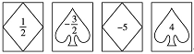
小丽抽到的卡片如图所示：
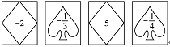
参考答案
1答案：B
2答案：B
3答案：C
4答案：B
5答案：C
6答案：C
7答案：A
8答案：D 点拨：观察数轴可知，a＜0，b＞0，且|a|＞|b|.所以ab＜0，a－b＜0，a＋b＜0，|a|－|b|＞0.故选D.
9答案：A 点拨：由非负数性质得1－m＝0，n＋2＝0.解得m＝1，n＝－2，m＋n＝1＋(－2)＝－1.
∴(m＋n)² ⁰¹³＝(－1)² ⁰¹³＝－1，故选A.
10答案：C 点拨：正确的是③④，故选C.
11答案：B 点拨：数轴上表示互为相反数的点到原点的距离相等，故填B.
12答案：2或－4 点拨：可借助数轴解答，注意不要漏解．－1＋3＝2，－1－3＝－4.
13答案：201 点拨：原点左边和右边各有100个整数，加上原点表示的整数0，共有201个整数．
14答案：0 点拨：(－1)² ⁰¹³＋(－1)² ⁰¹⁴＝－1＋1＝0.
15答案：－3＜－1²＜0＜1＜(－3)² 点拨：因为(－3)²＝9，－1²＝－1，所以－3＜－1²＜0＜1＜(－3)². 来源：http://www.bcjy123.com/tiku/
16答案：－9 点拨：因为a，b互为倒数，c，d互为相反数，所以ab＝1，c＋d＝0.所以3c＋3d－9ab＝3(c＋d)－9ab＝3×0－9×1＝－9.
17答案：49或1 点拨：由|m－n|＝n－m知，n≥m.又因为|m|＝4，|n|＝3，所以m＝－4，n＝3或m＝－4，n＝－3.所以(m＋n)²＝(－4＋3)²＝1或(m＋n)²＝(－4－3)²＝49.
18解：正整数集合：{1，＋1 008,28，…}；
负整数集合：{－7，－9，…}；
正分数集合：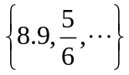；
负分数集合：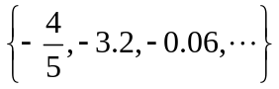．
19解：(1)9 801；998 001；99 980 001；9 999 800 001；
(2)规律：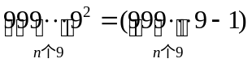×10^{n}＋1.
(3)9 999 999²＝99 999 980 000 001.
20解：(1)原式＝4－1＋2＝5；
(2)原式＝4－7＋3＋1＝1；
(3)原式＝－9÷3＋×12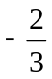×12＋3²＝－3＋6－8＋9＝4；
(4)原式＝4×3×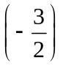－25÷5×(－5)＝－5＋25＝20.
21解：小亮计算结果为
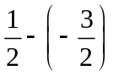＋(－5)－4＝－7.
小丽计算结果为
－2－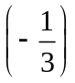＋5－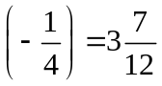．
∵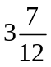>－7，
∴小丽获胜．

